UNIVERSIDADE FEDERAL DO RIO DE JANEIRO

CENTRO DE CIÊNCIAS DA SAÚDE

INSTITUTO DE ESTUDOS EM SAÚDE COLETIVA

NOME COMPLETO

TÍTULO: subtítulo

Rio de Janeiro

2024

NOME COMPLETO

TÍTULO: subtítulo

Monografia apresentada ao Instituto de Estudos em Saúde Coletiva, da Universidade Federal do Rio de Janeiro, como requisito parcial para a obtenção do título de Bacharel em Saúde Coletiva.

Orientador: Prof. Dr. Nome Completo

Coorientadora: Profª. Dra. Nome Completo

Rio de Janeiro

2024

FOLHA DE APROVAÇÃO

NOME COMPLETO

TÍTULO: subtítulo

Monografia apresentada ao Instituto de Estudos em Saúde Coletiva, da Universidade Federal do Rio de Janeiro, como requisito parcial para a obtenção do título de Bacharel em Saúde Coletiva.

Aprovada em: __________________

__________________________________________________________

Titulação. Nome Completo (Orientador)

Instituição

__________________________________________________________

Titulação. Nome Completo

Instituição

__________________________________________________________

Titulação. Nome Completo

Instituição

Tem por objetivo homenagear pessoa

ou pessoas especiais para o autor.

AGRADECIMENTOS

Elemento opcional onde o autor agradece aos que contribuíram de maneira relevante para a elaboração do trabalho.

The more I reflect about informed consent the more I appreciate how many additional leads need to be pursued.
Jay Katz

RESUMO

SOBRENOME, Nome. Título: subtítulo. Monografia (Graduação em Saúde Coletiva) – Instituto de Estudos em Saúde Coletiva, Universidade Federal do Rio de Janeiro, Rio de Janeiro, 2024.

O resumo deve ser redigido em espaçamento simples e um só parágrafo. Deve-se usar o verbo na voz ativa e na terceira pessoa do singular. Utilizar no máximo, 500 palavras e no mínimo 150 palavras (ABNT, 2021). Para as palavras-chave deve ser utilizado o Decs (BVS, 2023) e escrito conforme indicação abaixo (ABNT, 2021).

Palavras-chave: monografia; saúde pública; educação superior.

LISTA DE FIGURAS

Figura 1 - Barra Estilo 12

Figura 2 - Inserir Legenda 12

Figura 3 - Título da Figura 13

Figura 4 - Lista de Figuras 1 13

Figura 5 - Lista de Figuras 2 14

Figura 6 - Lista Criada 14

Figura 7 - Outras listas 15

LISTA DE TABELAS

LISTA DE ABREVIATURAS E SIGLAS

CAPES | Coordenação de Aperfeiçoamento Pessoal de Nível Superior
CONAES | Comissão Nacional de Avaliação da Educação Superior
ENADE | Exame Nacional de Avaliação do Desempenho de Estudante
IES | Instituições de Ensino Superior
INEP | Instituto Nacional de Estudos e Pesquisas Educacionais Anísio Teixeira
MEC | Ministério da Educação
PROUNI | Programa Universidade para Todos
SINAES | Sistema Nacional de Avaliação da Educação Superior
UFRJ | Universidade Federal do Rio de Janeiro

SUMÁRIO

1 INTRODUÇÃO 11
2 TÍTULO 12

2.1 SEÇÃO SECUNDÁRIA 12

2.1.1 Seção terciária 12

2.1.1.1 Seção quaternária 12

2.1.1.1.1 Seção quinária 12
3 CONSIDERAÇÕES FINAIS 16
REFERÊNCIAS 17
APÊNDICE 18
ANEXO 20

1 INTRODUÇÃO

Todo texto deve ser digitado com espaçamento 1,5 entre as linhas, excetuando-se as citações de mais de três linhas, notas de rodapé, referências, legendas das ilustrações e das tabelas, natureza (tipo do trabalho, objetivo, nome da instituição a que é submetido e área de concentração), que devem ser digitados em espaço simples.

SOBRE CITAÇÕES E REFERÊNCIAS BIBLIOGRÁFICAS

A UFRJ utiliza as normas da ABNT (10520/2023 e 6023/2018).

Citação bibliográfica: menção de uma informação extraída de outra fonte.
Referência bibliográfica: conjunto padronizado de elementos descritivos, retirados de um documento, que permite sua identificação individual.

Citações: diretas e indiretas

ATENÇÃO

Citação direta: Transcrição textual de parte da obra do autor consultado.

Citação indireta: Texto baseado na obra do autor consultado.

As citações diretas com mais de 3 linhas devem ser destacadas com recuo de 4 cm da margem esquerda, com letra menor que a utilizada no texto e sem aspas e em espaço simples.

Exemplo:

O novo pacto acima mencionado deverá buscar, nos valores da ciência e de sua história, na concepção solidária entre os povos e na dignidade humana, princípios que deveremos contrapor às estreitas fronteiras que os interesses econômicos, hoje predominantes, tentam impor à livre circulação do conhecimento (Candotti, 2002, p. 21).

TODA CITAÇÃO DIRETA DEVE APRESENTAR O NUMERO DE PÁGINA.

Como fazer citação direta com 1 (um) autor:

Para Buckland (1991, p. 12), as bases de dados são fontes de informação e observa que bases de dados são “unidades que coletam, tratam, organizam e disponibilizam objetos potencialmente informativos”.

Como fazer citação direta com mais 2 (dois) autores:

Segundo Russi e Brum (2019), a qualidade da informação está intrinsecamente ligada com as fontes fidedignas de informação.

Como fazer citação indireta com 1 autor:

As bases de dados são dispositivos que agregam documentos, têm o forte na coleta, tratamento, organização, dessa forma possibilitam aos pesquisadores a recuperação da informação (Buckland, 1991).

Como fazer citação indireta com mais 2 (dois) autores:

As fontes de informação diretamente relacionadas com sociedades e instituições científicas possibilitam e determinam que a qualidade da informação está garantida pois estas exigem validação científica e, consequentemente, a qualidade da informação (Russi; Brum, 2012).

Atenção: artigos com até 3 (três), autores, todos os três são relacionados tanto na citação direta quanto na citação indireta.

Ex.:

Para Almeida, Alves e Fonseca (2018), xxxx rrrrr ddddd fffff ttttt gggggg.

T ccccc ssss rrrrr ffffff iiiii oooooo (Almeida; Alves; Fonseca, 2018).

Atenção: artigos com mais de 3 (três), autores somente o primeiro autor é citado seguido da expressão "et al."

Ex 1.:

Para Rebellato et al. (2021), bbbbbb dddddd pppppp ooooooo fffff mmmm.

Ex 2.:

O ssssss xxxxxx eeee ffff tttttt uuuuuu hhhhhhh mmmmmmm vvvvvv dddddd rrrrrr (Rebellato et al., 2021).

Exemplos de referências

Um autor:

BUCKLAND, M. Information as thing. Berkeley: Fulbright Research Scholarship, 1991.

Dois autores:

RUSSI, A.; BRUM, C. K. Sob diferentes tetos: etnografando casas e revelando dimensões educativas e patrimoniais. Etnográfica: Revista do Centro em Rede de Investigação em Antropologia, Lisboa, v. 23, n. 3, p. 693-715, out. 2019.

Três autores:

ALMEIDA, J.; ALVES, D.; FONSECA; E. A ergonomia e a engenharia humana. Revista Brasileira de Fisioterapia, São Carlos, v. 20, n. 4, p. 13-20, 2018.
Mais de três autores:

REBELLATO, C. et al. Apresentação: um percurso interdisciplinar. In: REBELLATO, C. et al. Cuidado interdisciplinar de pessoas idosas: da teoria à prática. Rio de Janeiro: SBGG-RJ, 2021. p. 15-22.

Para demais dúvidas, favor verificar o “MANUAL PARA ELABORAÇÃO E NORMALIZAÇÃO DE TRABALHOS ACADÊMICOS”

Disponível em: https://www.sibi.ufrj.br/index.php/produtos-e-servicos/manuais-e-publicacoes.

2 TÍTULO

Nanananananananana

2.1 SEÇÃO SECUNDÁRIA

Nanananana

2.1.1 Seção terciária

2.1.1.1 Seção quaternária

2.1.1.1.1 Seção quinária

Obs: veja que cada título de seção tem um estilo diferente na barra de ferramentas "Estilo". É importante marcar a seção corretamente para atualizar o sumário de forma consistente.

Figura 1 - Barra Estilo

Fonte: Microsoft Word. Adaptação do autor.

Para inserir Figuras, de forma a gerar a lista de Figuras, deve-se seguir os seguintes passos:

1 - cole a figura

2 - Clique em "Referências" na barra de ferramentas - Inserir Legenda

Figura 2 - Inserir Legenda

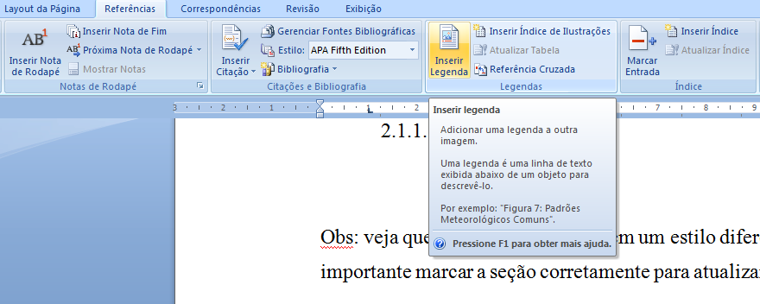

Fonte: Microsoft Word. Adaptação do autor.

3- Coloque o título da Figura:

Figura 3 - Título da Figura

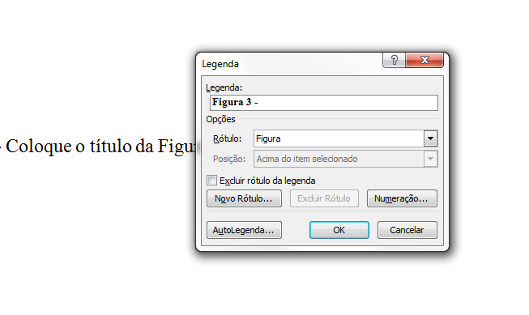

Fonte: Microsoft Word. Adaptação do autor.

Para gerar a lista de Figuras, siga os passos:

1 - Vá para a página onde ficará a "Lista de Figuras". Na barra de ferramentas clique em "Referências" - Inserir índice de ilustrações:

Figura 4 - Lista de Figuras 1

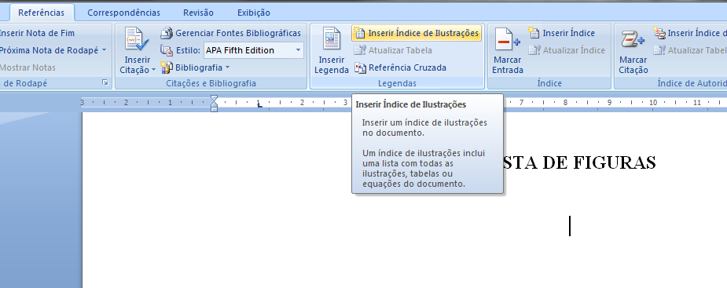

Fonte: Microsoft Word. Adaptação do autor.

2 - Aparecerá o quadro da figura a seguir, Deixe como Formato do modelo e o nome da legenda "Figura", clique em ok:

Figura 5 - Lista de Figuras 2

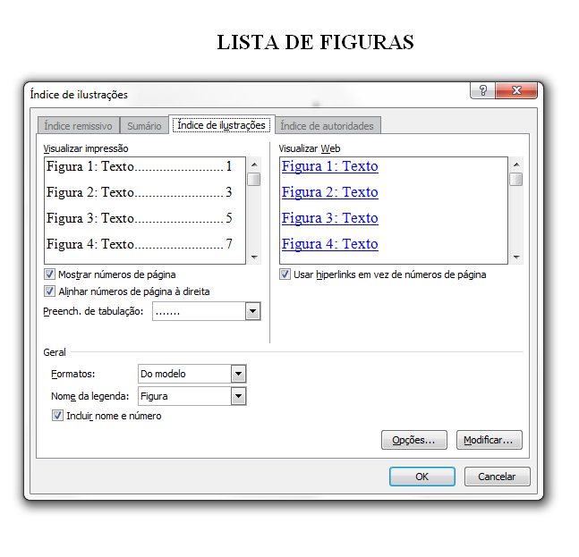

Fonte: Microsoft Word. Adaptação do autor.

3 - A lista foi criada:

Figura 6 - Lista Criada

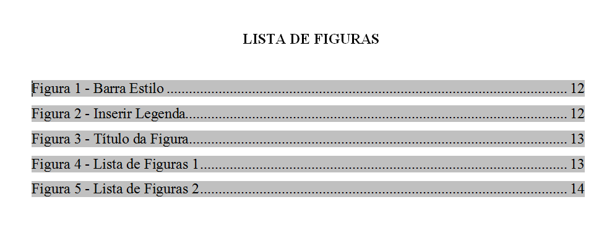

Fonte: Microsoft Word. Adaptação do autor.

Obs: Você poderá criar outras listas da mesma forma, para quadros, tabelas, etc:

Figura 7 - Outras listas

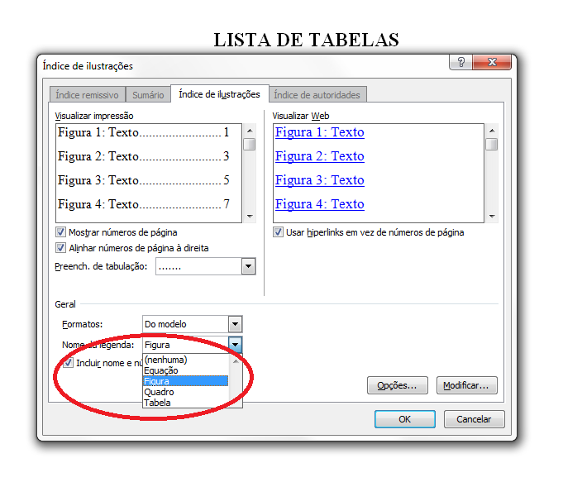

Fonte: Microsoft Word. Adaptação do autor.

3 CONSIDERAÇÕES FINAIS

Nananana

REFERÊNCIAS

ASSOCIAÇÃO BRASILEIRA DE NORMAS TÉCNICAS. ABNT NBR 6023: Informação e documentação: referências: elaboração. Rio de Janeiro: ABNT, 2018.

ASSOCIAÇÃO BRASILEIRA DE NORMAS TÉCNICAS. ABNT NBR 6024: informação e documentação: numeração progressiva das seções de um documento: apresentação. Rio de Janeiro: ABNT, 2012.

ASSOCIAÇÃO BRASILEIRA DE NORMAS TÉCNICAS. ABNT NBR 6028: informação e documentação: resumo, resenha e recensão: apresentação. Rio de Janeiro: ABNT, 2021.

ASSOCIAÇÃO BRASILEIRA DE NORMAS TÉCNICAS. ABNT NBR 6027: informação e documentação: sumário: apresentação. Rio de Janeiro: ABNT, 2003.

ASSOCIAÇÃO BRASILEIRA DE NORMAS TÉCNICAS. ABNT NBR 10520: informação e documentação: citações em documentos: apresentação. Rio de Janeiro: ABNT, 2023.

ASSOCIAÇÃO BRASILEIRA DE NORMAS TÉCNICAS. ABNT NBR 14724: informação e documentação: trabalhos acadêmicos: apresentação. 3. ed. Rio de Janeiro: ABNT, 2011.

BIBLIOTECA VIRTUAL EM SAÚDE. DeCS/MeSH - Descritores em Ciências da Saúde. 2023. Disponível em: https://decs.bvs.br/. Acesso em: 20 jun. 2023.

APÊNDICE

APÊNDICE A – ENTREVISTA REALIZADA NA ÁREA PROGRAMÁTICA

ANEXO

ANEXO A – MODELO DE ENCADERNAÇÃO

